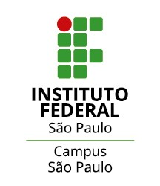

PROGRAMA DE BOLSA DISCENTE – CHAMADA DE PROJETOS 2025

MODALIDADE: BOLSA DE ENSINO

**ANEXO VI**

FOLHA DE FREQUÊNCIA

